|  |  |
| --- | --- |
| Gerb-BMSTU_01 | **Министерство науки и высшего образования Российской Федерации**  **Федеральное государственное бюджетное образовательное учреждение**  **высшего образования**  **«Московский государственный технический университет**  **имени Н.Э. Баумана**  **(национальный исследовательский университет)»**  **(МГТУ им. Н.Э. Баумана)** |

ФАКУЛЬТЕТ «Информатика и системы управления»

КАФЕДРА «Программное обеспечение ЭВМ и информационные технологии»

**ОТЧЕТ**

*к лабораторной работе №3*

*По курсу: «Экономика программной инженерии»*

*Тема: «Оптимизация параметров проекта. Выравнивание загрузки ресурсов. Учет периодических задач. Минимизация критического пути»*

Студент ИУ7-81Б

Волков Г. В.

Вариант 3

Преподаватель

Барышникова М. Ю.

Силантьева А. В.

*2024 г.*

**Основное задание**

**Цель работы**

Лабораторная работа № 3 выполняется на основе лабораторной работы № 2. Ее цель заключается в отработке навыков использования программы Microsoft Project для оптимизации временных и финансовых показателей проекта.

**Содержание проекта**

Команда разработчиков из 16 человек занимается созданием карты города на основе собственного модуля отображения. Проект должен быть завершен в течение 6 месяцев. Бюджет проекта: 50 000 рублей.

**Задание 1**

В проекте используются следующие ресурсы: 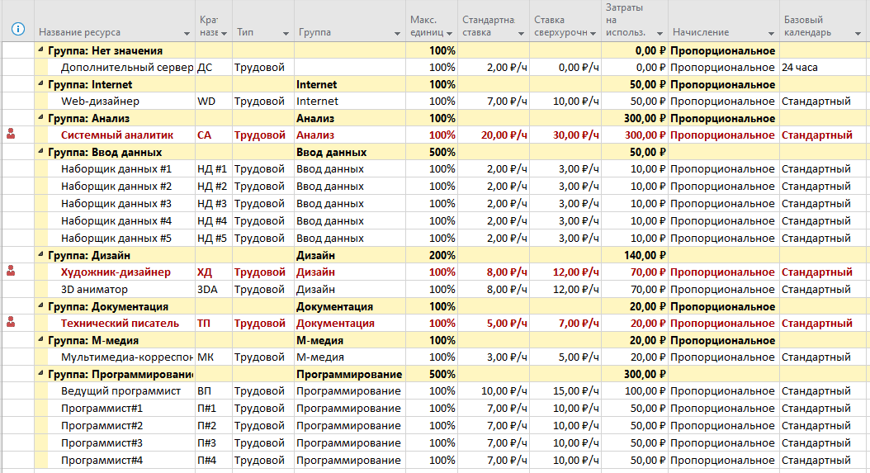

Перегружены следующие ресурсы: 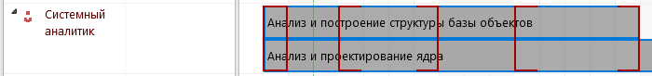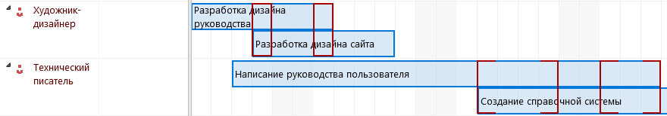

Перегружаются системный аналитик, художник-дизайнер и технический писатель. Все перегрузки возникают из-за того, что один специалист задействуется одновременно в нескольких задачах. Системный аналитик перегружен из-за одновременного выполнения анализа и построения структуры базы объектов и ядра. Художник-дизайнер одновременно задействован в разработке дизайна руководства и сайта. Технический писатель одновременно задействован в написании руководства пользователя и создании справочной системы.

Для устранения перегрузок можно использовать автоматическое выравнивание, так как в проекте есть сразу несколько перегрузок.

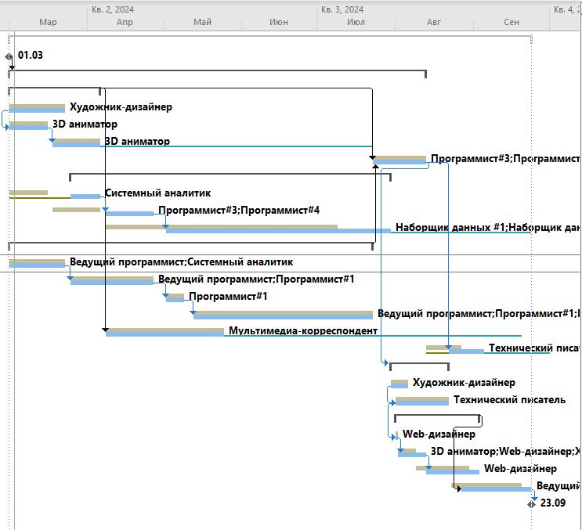

В результате начало задачи по анализу и построению структуры базы объектов было сдвину к моменту окончания анализа и проектирования ядра, что разгрузило системного аналитика, так как он ими теперь занимается последовательно, а не параллельно. Задание по созданию справочной системы было сдвинуто на время написание руководства пользователя и разгрузило технического писателя аналогично системному аналитику. Художник дизайнер был разгружен за счёт увеличения длительности разработки дизайна сайта, что сдвинуло срок окончания задачи, то есть даты начала работы над ней художника-дизайнера. Это увеличила общий срок проекта с 19.09 до 23.09, так как эта задача входит в критический путь. Также стоимость проекта уменьшилась с 48 286 руб. до 48 142 руб. за счёт уменьшения трудозатрат аренды доп. сервера, сократилась время 8 задачи.

**Задание 2**

Добавление в план проекта еженедельного совещания по средам с 10 до 11 утра:

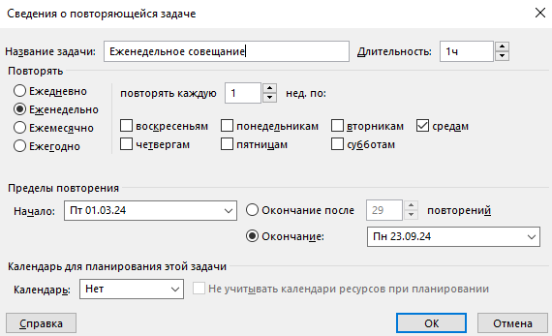

Привлечение к участию в совещании всех специалистов, кроме наборщиков данных и программистов №1 – 4:

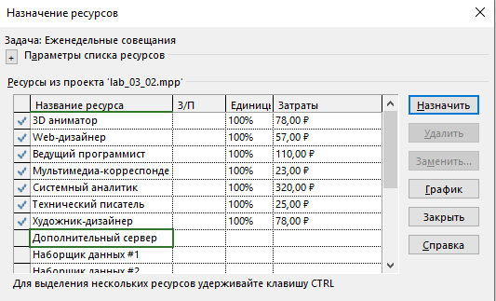



Затраты на совещания составляют 20 039 р. и трудозатраты 203 часа.

Почти у всех сотрудников возникли перегрузки. Для их разрешения было выполнено выравнивание в результате стоимость проекта повысилась до 68 217 р. и дата окончания сдвинулась до 27.09. Теперь проект не укладывается в бюджет и сроки.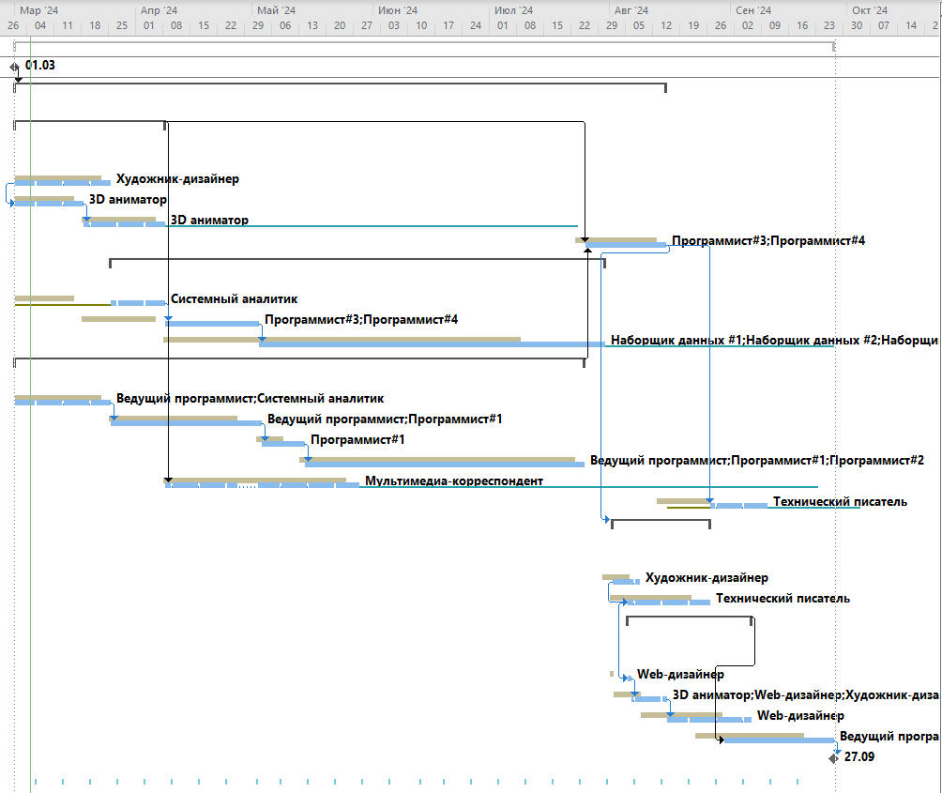

Бюджет превышен только из-за дополнительных трат на совещания, так как в совещании участвует почти вся команда. Можно урезать затраты на использование сотрудников во время совещания. Для этого создаётся вторая таблица норм затрат с нулевыми затратами на использование.

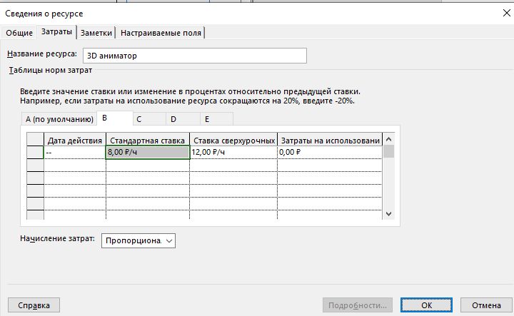

Установка всем совещаниям таблицу B.

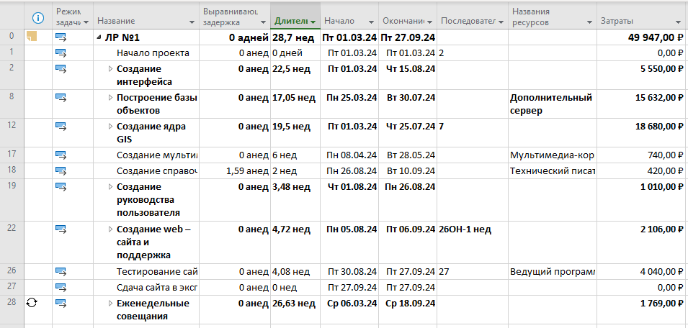

Теперь затраты на совещания составляют 1769 р., а общие 49 947 р. Проект укладывается в бюджет. Краткосрочные периодические задачи могут оказать большое влияние как на стоимость проекта, так и на его продолжительность, поэтому их обязательно стоит учитывать при планировании.

**Задание 3**

Критический путь проекта:

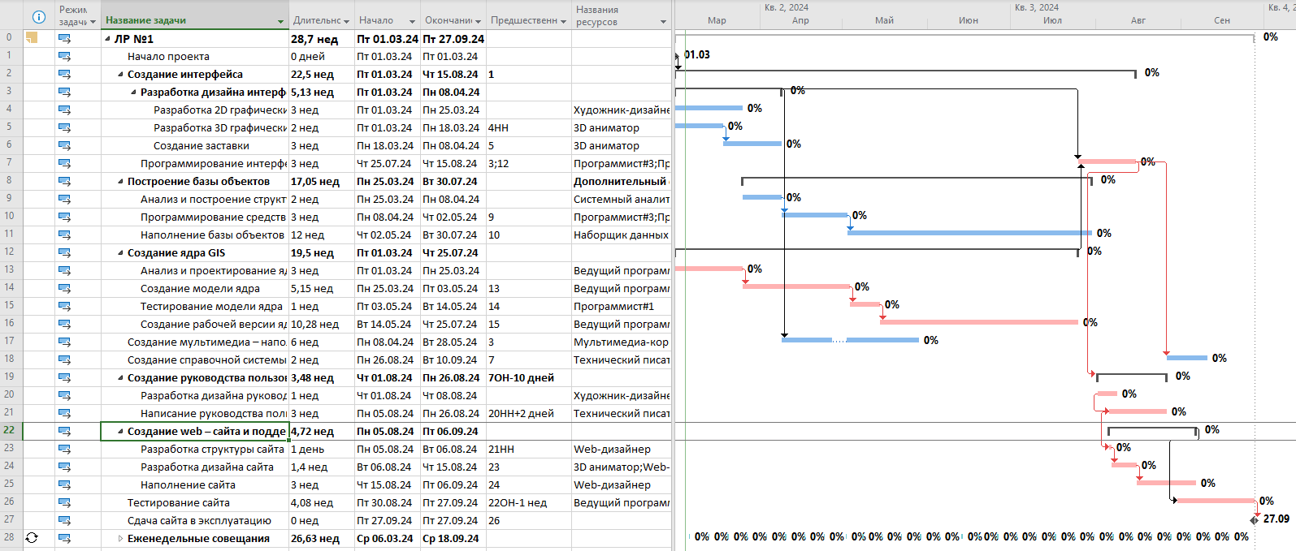

Самыми длительными задачами являются задачи на программирование, при этом над ними заняты не все программисты: 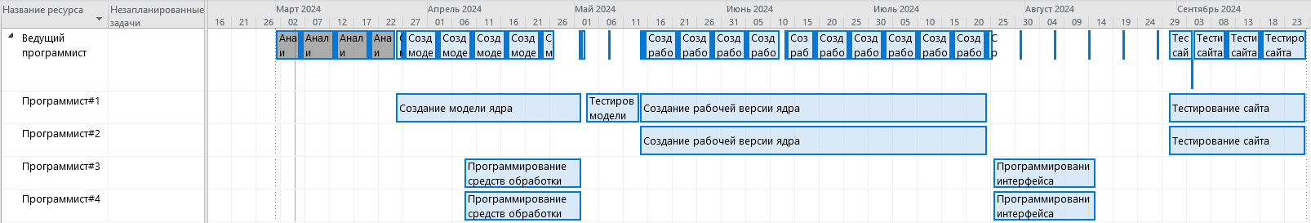

Можно дополнительно загрузить простаивающих программистов, задачами выполняемыми другими программистами, так как они идентичны по своим компетенциям. Можно дополнительно назначить:

* на 7 задачу главного, 1 и 2 программиста;
* на 14 задачу 2 программиста;
* на 15 задачу всех кроме 1 программиста;
* на 16 задачу 3 и 4 программиста;
* на 26 задачу 3 и 4 программиста.

После назначения появятся перегрузки, которые можно автоматически устранить. Также нужно удалить совещания, выходящие за рамки проекта.

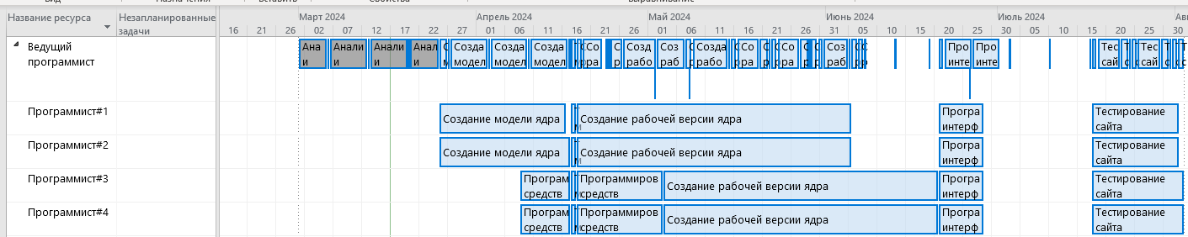

Теперь проект заканчивается 02.08 и имеет следующий критический путь:

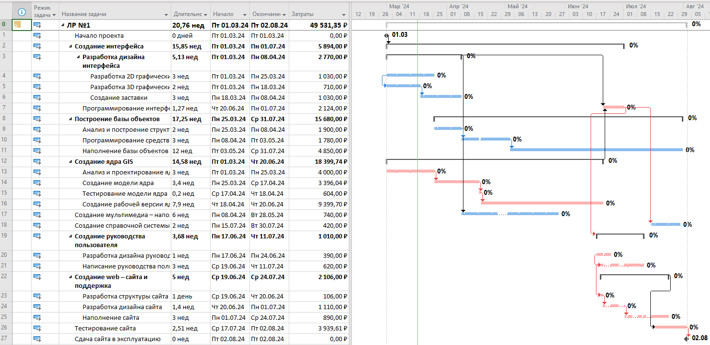

Стоимость пректа составляет 49 531 руб.

Трудозатраты и затраты по группам ресурсов из ЛР №2 для сравнения:

Аналогичные диаграммы для текущей ЛР:

Общие тенденции распределения трудозатрат сохранены. Есть небольшие изменения по затратам превышающих 1%. Повышение затрат на 1% на программирование, анализ и документацию. Понижение на 1% затрат на ввод данных.

Сохраняем базовый план проекта. При сохранении базового плана сохраняется полный набор предварительных оценок проекта, которые в дальнейшем будут использоваться для контроля за изменениями.

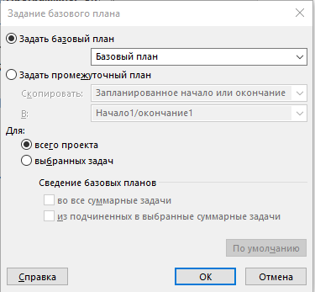

**Вывод**

В ходе выполнения работы удалось ликвидировать перегрузки из ЛР№2. Это увеличила общий срок проекта с 19.09 до 23.09 и стоимость проекта уменьшилась с 48 286 руб. до 48 142 руб. Были добавлены еженедельные совещания по средам с 10 до 11 утра, которые значительно увеличили затраты и срок выполнения проекта. Длительность проекта увеличилась на 4 дня, а затраты на 20 075 руб. Удалось снизить затраты на них за счёт исключения затрат на использование сотрудников и стоимость составила 49 947 руб. Можно сделать вывод о том, что даже такие краткосрочные и редкие мероприятия имеют большое влияние на все параметры проекта, особенно если в них участвует большая часть команды. Для сокращения времени выполнения проекта, стоит сократить время выполнения критического пути, который напрямую влияет на дату окончания. Например, можно задействовать простаивающих членов команды, в задачах советующих их компетенциям. В данном проекте к задачам, выполняемым программистами, были добавлены простаивающие программисты. В итоге получилось сократить критический пути, то есть длительность всего проекта. Проект завершается 02.08 с затратами 49 531 руб.